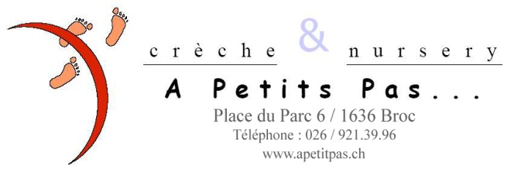

La crèche et Nursery A Petits Pas à Broc, active dans l’accueil de la petite enfance, labellisée APEPO (Approches Educatives Positives), recherche

Un(e) stagiaire à 100%

Pour effectuer un stage de préapprentissage d’une année (août 2019-juillet 2020) sous la supervision de l’équipe éducative et d’une formatrice à la pratique professionnelle.
Vous participerez aux tâches quotidiennes, observerez l’évolution de l’enfant et vous bénéficierez d’un suivi hebdomadaire.

Si ce poste vous intéresse, merci de nous faire parvenir une lettre de motivation, CV et diplômes jusqu’au 30 mai 2019 par email à direction@apetitpas ou à l’adresse suivante : Crèche et Nursery A Petits Pas, Place du Parc 6 1636 Broc
Des entretiens seront organisés avec les candidats au fur et à mesure de la réception des candidatures.

